**Стрембицька Л.А.**

**13.09.2022**

**Українська мова, 6 клас, урок № 6**

**Складне речення. Розділові знаки у складному реченні**

**Мета:** повторити, узагальнити й поглибити основні відомості про складні речення, удосконалити пунктуаційні вміння щодо правильної розстановки розділових знаків у складних реченнях, розвивати творчі вміння моделювати та реконструювати складні речення, спонукати учнів до осмислення краси рідного слова в творах українських митців.

1.Запишіть текст, розставте розділові знаки. Правильно прочитайте речення.

Як відомо мова складається з окремих слів вони містять у собі зміст і звучання. Незаперечною істиною є те що мова – засіб передачі інформації. Українська мова в багатстві витонченості та гнучкості форм не поступається жодній із сучасних мов бо вона – гнучка милозвучна сповнена музики і квіткових пахощів.

2.Знайдіть помилку, допущену в одному із речень.

1. Людина боїться того, чого не знає.
2. Ніколи не думайте що ви все знаєте.
3. Справа не в тому, щоб знати багато, а в тому, щоб знати потрібне.

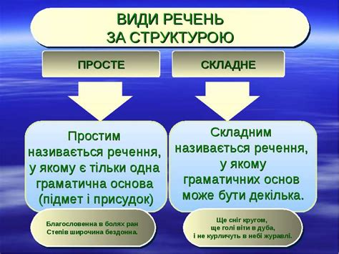

«Вибери мене»: 1-просте речення , 2 – складне

*Літечко ворота зачинило й осені ключа від них дало.*

*Відтужить осінь сивими вітрами, струсить листя клен останнє у гаях.*

*Літо повагом за хмарку зачепилось і у теплий ірій попливло.*

*Осіннє листя золотаве на стежку падає з гілля, а з неба поклик журавлиний тобі доноситься здаля.*

*У повітрі пахло осінню і шелестів ласкавий теплий вітерець.*

*Нині осінь нас чарує неповторна ,чарівна*.

**Домашнє завдання .**

$ 3, вправа 21.